Preprocesamiento

Esta es la parte primera por la que se debe pasar antes de realizar ninguna otra operación, ya que se precisan datos para poder llevar a cabo cualquier análisis.

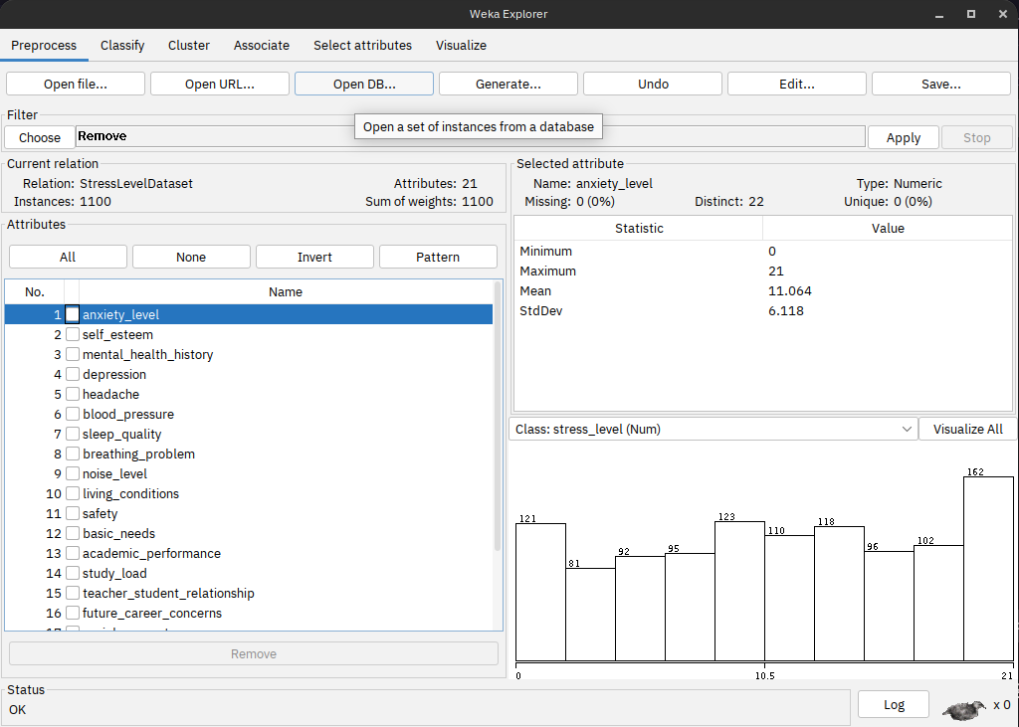
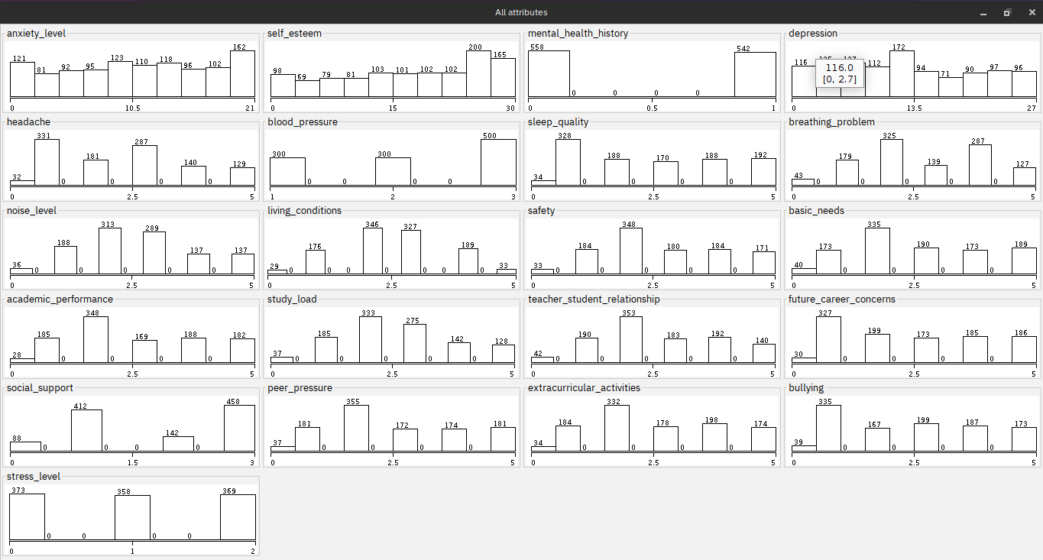

Supervisado

AttributeSelection

Un filtro de atributos supervisados que se puede utilizar para seleccionar atributos. Es muy flexible y permite combinar varios métodos de búsqueda y evaluación.

No supervisado

Remove
Un filtro que elimina una variedad de atributos del conjunto de datos.
1. Seleccionamos el filtro Remove
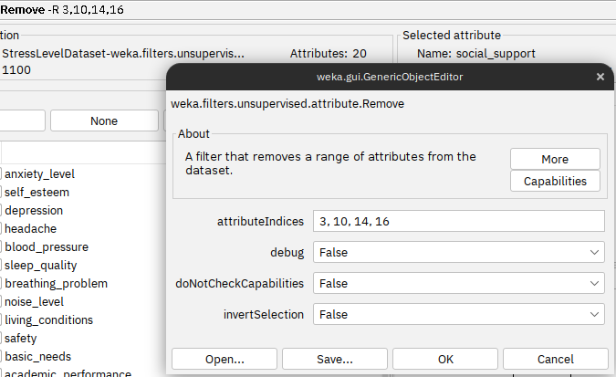
2. Seleccionamos los attributeIndices 3, 10, 14, 16, aplicamos con el boton Apply
3. Y tenemos los siguientes atributos que consideramos más relevantes
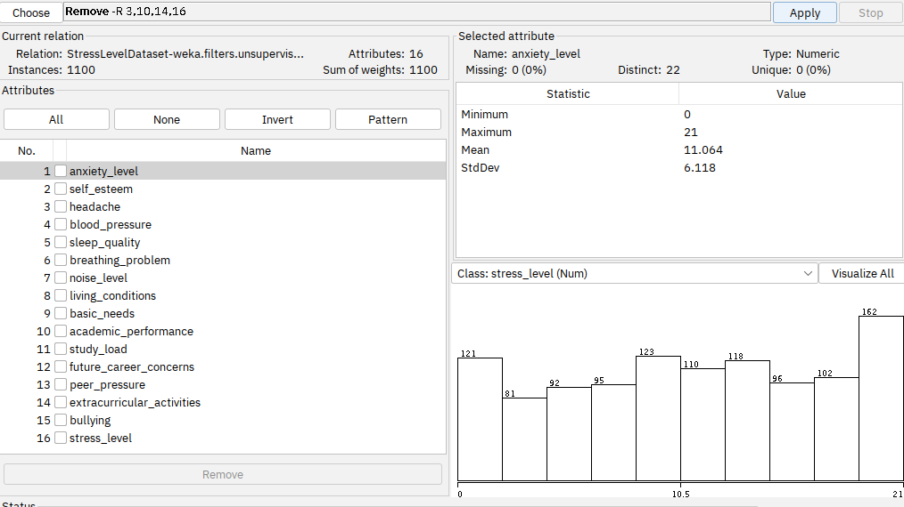
Replace Missing Values

Los datos faltantes no son una novedad, se se tiene datos recopilados no siempre se contara con datos completos, entonces Weka nos ofrece este filtro.
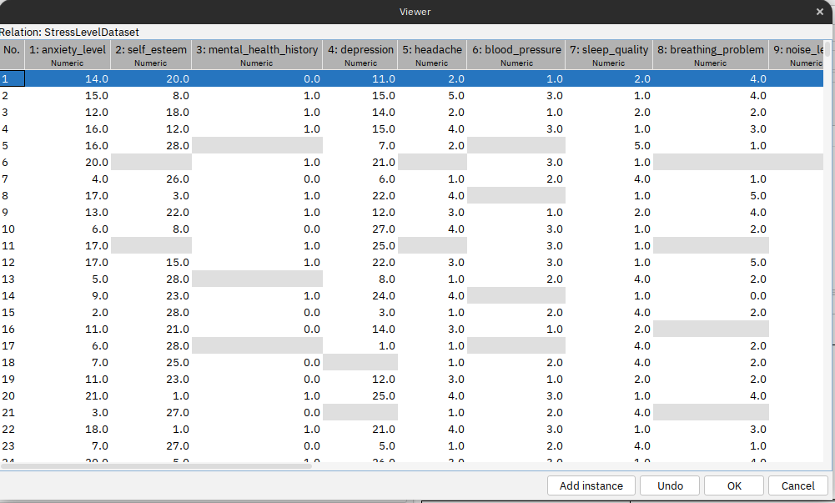
1. Seleccionamos Filtro y configuramos parámetros
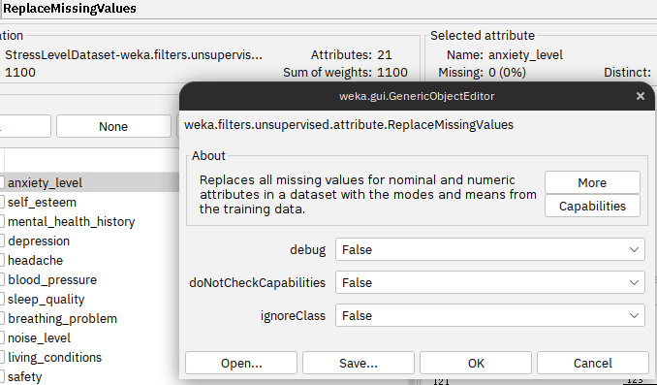
2. Aplicamos
3. Observamos los datos
Se nota que se completaron datos de aquellos atributos que faltaban

